ФЕДЕРАЛЬНОЕ ГОСУДАРСТВЕННОЕ БЮДЖЕТНОЕ УЧРЕЖДЕНИЕ НАУКИ ИНСТИТУТ СТРУКТУРНОЙ МАКРОКИНЕТИКИ И ПРОБЛЕМ МАТЕРИАЛОВЕДЕНИЯ ИМ. А.Г. МЕРЖАНОВА
РОССИЙСКОЙ АКАДЕМИИ НАУК

На правах рукописи

ИВАНОВ ИВАН ИВАНОВИЧ

САМОРАСПРОСТРАНЯЮЩИЙСЯ
ВЫСОКОТЕМПЕРАТУРНЫЙ СИНТЕЗ

1.3.17 - Химическая физика, горение и взрыв, физика экстремальных
состояний вещества

Диссертация на соискание ученой степени
кандидата технических наук

Научный руководитель:
д.т.н., профессор Петров П.П.

Черноголовка – 2022
Оглавление
ВВЕДЕНИЕ 3
ГЛАВА 1. ЛИТЕРАТУРНЫЙ ОБЗОР 5
1.1. Самораспространяющийся высокотемпературный синтез 5
1.2. 5
ГЛАВА 2. МАТЕРИАЛЫ И МЕТОДИКИ ИССЛЕДОВАНИЯ 6
ГЛАВА 3. РЕЗУЛЬТАТЫ 6
ОСНОВНЫЕ РЕЗУЛЬТАТЫ РАБОТЫ И ВЫВОДЫ 6
СПИСОК ИСПОЛЬЗОВАННЫХ ИСТОЧНИКОВ 6
ПРИЛОЖЕНИЕ 6

ВВЕДЕНИЕ
Актуальность темы исследования

Цель и задачи работы
Цель работы –
Для достижения поставленной цели решались следующие задачи:

Научная новизна

Практическая значимость работы

Основные положения, выносимые на защиту

Соответствие содержания диссертации паспорту специальности, по которой она рекомендуется к защите
Диссертационная работа Иванова И.И. «Самораспространяющийся высокотемператруный синтез …» соответствует паспорту научной специальности: 1.3.17 − «Химическая физика, горение и взрыв, физика экстремальных состояний вещества»:
- формуле паспорта диссертации, т.к. в диссертации рассматриваются вопросы
- областям исследования паспорта специальности, в частности
- пункт 1 «…;

Апробация работы
Основные результаты и положения диссертации докладывались и обсуждались на следующих научных конференциях:

Публикации по теме диссертации
По теме диссертации опубликовано ___ печатных работ, в том числе ___ статей в реферируемых научных журналах, входящих в Перечень ВАК и базы данных Web of Science и Scopus, ___ тезисов в сборниках трудов перечисленных выше конференций, получен ___ патент РФ.

Личный вклад автора
Автором выполнен

Достоверность полученных результатов
Достоверность результатов диссертационной работы обеспечена

Структура и объем диссертации
Диссертационная работа содержит введение, __ глав, выводы, список использованных источников и приложение. Общий объем работы составляет ___ страниц, включая ___ рисунков, ___ таблиц и библиографию из ____ наименований.

ГЛАВА 1. ЛИТЕРАТУРНЫЙ ОБЗОР

1.1. Самораспространяющийся высокотемпературный синтез
Рисунки – нумерация сквозная
Текст, текст, текст, текст, текст, текст, текст, текст, текст, текст, текст.

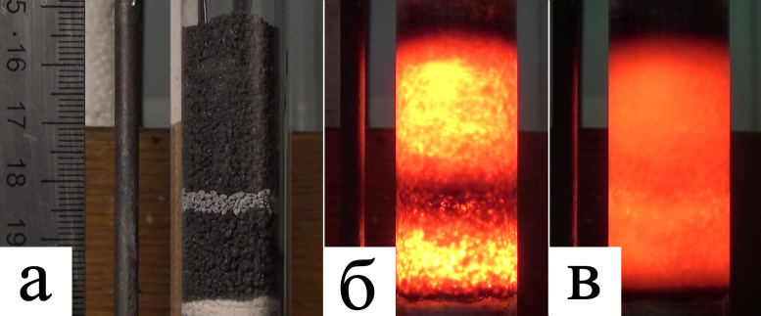
Рисунок 1 – Внешний вид гранулированной слоевой системы в различные моменты времени

Текст, текст, текст, текст, текст, текст, текст, текст, текст, текст, текст.

Таблицы – нумерация сквозная
Текст, текст, текст, текст, текст, текст, текст, текст, текст, текст, текст.

Таблица 1 – Продукты горения
Состав шихты | Начальный расход газа, л/мин | Вид продукта | Общий привес

Текст, текст, текст, текст, текст, текст, текст, текст, текст, текст, текст.

1.2.
Выводы по первой главе

ГЛАВА 2. МАТЕРИАЛЫ И МЕТОДИКИ ИССЛЕДОВАНИЯ

ГЛАВА 3. РЕЗУЛЬТАТЫ

ОСНОВНЫЕ РЕЗУЛЬТАТЫ РАБОТЫ И ВЫВОДЫ
Впервые изучены ….

СПИСОК ИСПОЛЬЗОВАННЫХ ИСТОЧНИКОВ
Статьи
- Pawar, S. Effect of different carbides on the wear resistance of Fe-based hardfacing alloys / S. Pawar, A.K. Jha, G. Mukhopadhyay // International Journal of Refractory Metals and Hard Materials. – 2019. – Vol. 78. – No 2. – P. 288-295.
- Малинина, Е.А. Новый метод синтеза бинарных боридов с заданными свойствами / Е.А. Малинина, Л.В. Гоева, Г.А. Бузанов, В.В. Авдеева, Н.Н. Ефимов, Н.Т. Кузнецов // Доклады Академии наук. – 2019. – Т. 487. – № 2. – С. 154-158.
Книга
- Хасуи, А. Наплавка и напыление / A. Хасуи, O. Моригаки. – М.: Машиностроение, 1985. – 240 с.
Диссертация
- Покровский, А.В. Устранимые особенности решений уравнений: дис. …д-ра физ.-мат. наук: 01.01.01 / Покровский Андрей Владимирович. – М., 2008. – 178 с.

ПРИЛОЖЕНИЕ

